
2026 中山大学电子设计校内赛
中期报告
队伍名：神秘三人组
队长名：黎锐权
成员名：邓雯心、蔡及与

一、项目基本信息
赛题编号 | ☑ 选题一 □ 选题二 □ 选题三
赛题名称 | 智能电池管理系统模拟器
队伍名 | 神秘三人组
队长名 | 黎锐权
成员名 | 邓雯心、蔡及与
提交日期 | 2026 年 5月13 日

二、目标与方案
项目目标与总体方案
目标：设计智能电池管理系统模拟器
总体方案：以STM32F103核心板为主控芯片，TP4046芯片控制锂电池充电，INA219芯片检测锂电池放电，OLED屏显示锂电池状态，蓝牙和串口来传输数据，运算放大器和三极管组成恒流源输出电路，按键和mos管作为操控开关，加入简单AI模拟线性回归模型预测电池电量情况

三、进度概况
项目规划、已完成内容、未完成内容
项目规划：人员分工--选择硬件器件--绘制原理图和pcb--购买元器件--焊接电路元件--编写控制程序-- 导入AI模拟的线性回归模型--尝试发挥部分
已完成的内容：①人员分工②选择硬件器件③绘制原理图和pcb④购买元器件
未完成的内容：①焊接电路元件②编写控制程序③导入AI模拟的线性回归模型④尝试发挥部分

四、测试与问题
测试情况、存在问题与解决措施
目前问题：原理图接线错误
解决措施：修正

五、后续计划
后续工作安排
分工焊接电路和编写程序，进行测试，然后完善项目

六、分工与附件
成员分工与附件清单
分工：黎锐权--硬件选择、购买和原理图、pcb的绘制和后续测试
邓雯心--程序编写和后续测试
蔡及与--焊接和后续测试

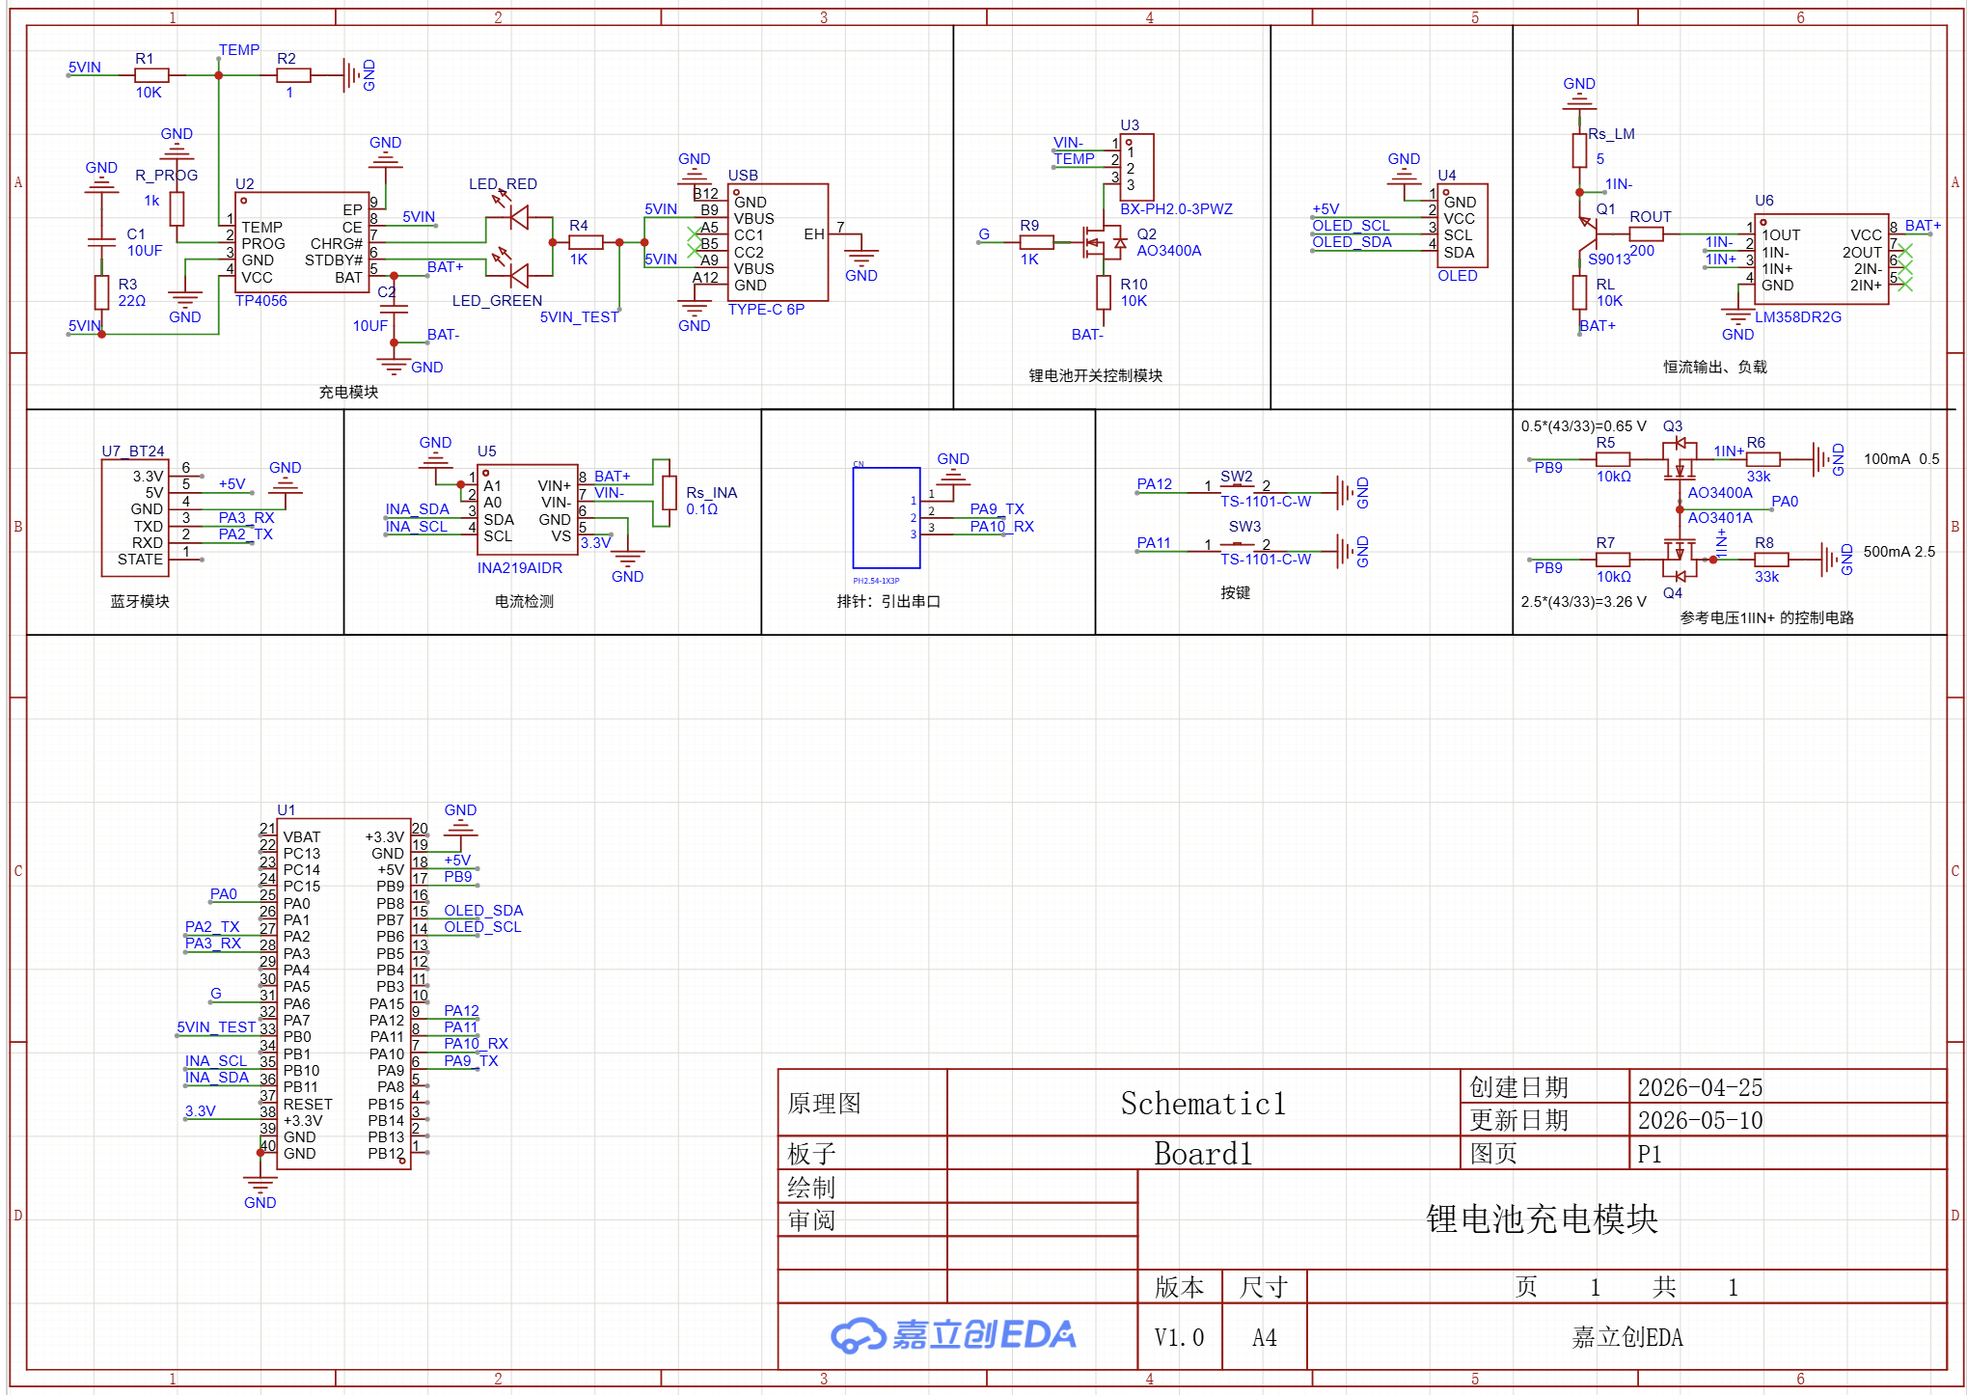 | 